**要求**

题目：

动物识别系统——识别虎、金钱豹、斑马、长颈鹿、鸵鸟、企鹅、信天翁等七种动物的产生式系统。

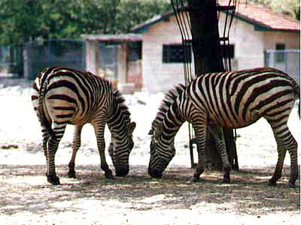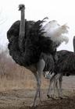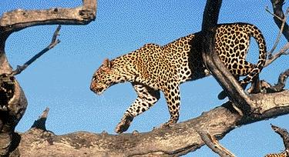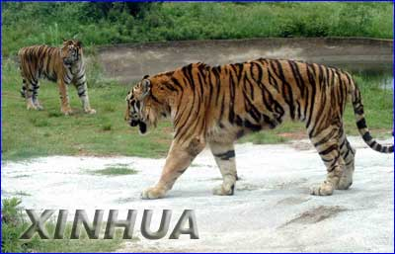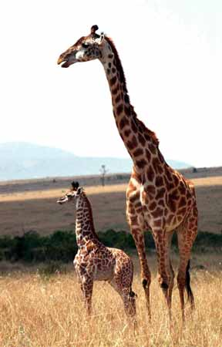

一、基本要求：

算法原理、算法流程、算法实现、程序代码、结果分析

二、正文格式：

字号：小四

中文：宋体

英文、数字、符号：Times New Roman

行距：最小值20榜

格式：首行缩进2字符

三、报告小标题自拟（可无）。

四、上交方式：

实验报告电子版，以附件形式提交。

附件文件命名：学号姓名+报告名称

如：22010111张三+实验1动物识别系统